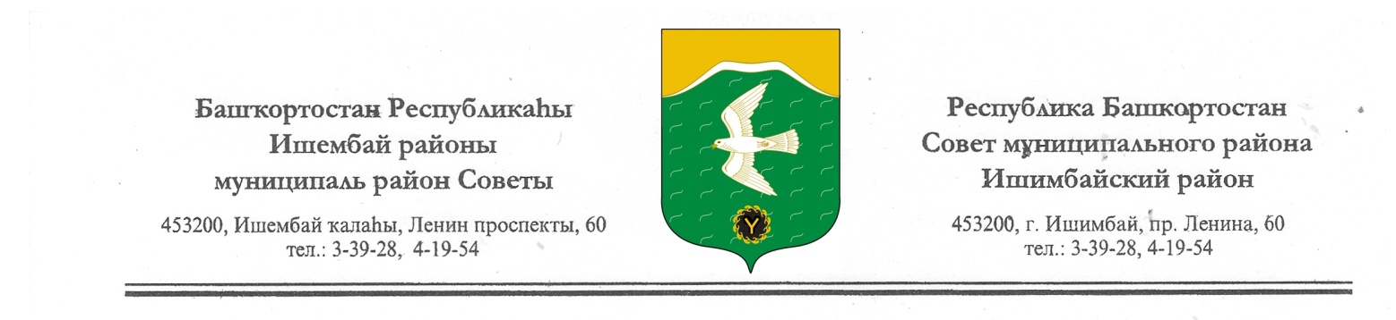
Ҡарар решение

Об итогах выполнения решения Совета муниципального района Ишимбайский район Республики Башкортостан от 24 июля 2009 г. №13/155 «Об утверждении Программы муниципального района Ишимбайский район «Жилье молодым семьям и молодым специалистам на 2009 – 2012 годы»
Заслушав и обсудив информацию заведующего сектором по учету и распределению жилья администрации муниципального района Ишимбайский район Республики Башкортостан В.С.Бочковой «Об итогах выполнения Программы муниципального района Ишимбайский район «Жилье молодым семьям и молодым специалистам на 2009-2012 годы» Совет муниципального района Ишимбайский район Республики Башкортостан
РЕШИЛ:
1. Принять к сведению информацию о ходе выполнения решения Совета муниципального района Ишимбайский район Республики Башкортостан от 24.07.2009 г. №13/155 «Об утверждении Программы муниципального района Ишимбайский район «Жилье молодым семьям и молодым специалистам на 2009-2012 годы» (прилагается).
2. Целевую Программу «Жилье молодым семьям и молодым специалистам на 2009-2012 годы» считать выполненной.
3. Снять с контроля и признать утратившим силу решение Совета муниципального района Ишимбайский район Республики Башкортостан второго созыва №13/155 от 24.07.2009 г. «Об утверждении Программы муниципального района Ишимбайский район «Жилье молодым семьям и молодым специалистам на 2009-2012 годы».
Председатель Совета О.М.Агафонов

г.Ишимбай
31 января 2013 г.
№6/85

Приложение
к решению Совета
муниципального района Ишимбайский район
№6/85 от 31.12.2013г.

Информация о ходе исполнения целевой Программы
«Жилье молодым семьям и молодым специалистам на 2009-2012 годы».

Программа «Жилье молодым семьям и молодым специалистам на 2009-2012 годы» утверждена Решением Совета муниципального района Ишимбайский район 24 июля 2009 года №13/155.
Основанием для разработки Программы явились: Постановление Правительства Российской Федерации от 28 августа 2002 г. № 638 «О программе «Обеспечение жильем молодых семей», входящей в состав Федеральной целевой программы «Жилище на 2003-2010 годы», Постановление Правительства Российской Федерации от 3 декабря 2002 года № 858 «О федеральной целевой программе «Социальное развитие села до 2010 года», Закон Республики Башкортостан «О государственной молодежной политике в Республике Башкортостан», Закон Республики Башкортостан «О государственной поддержке молодых семей в Республике Башкортостан», Указ Президента Республики Башкортостан от 26 ноября 2001 года № УП-593 «О дополнительных мерах государственной поддержки молодых семей в Республике Башкортостан», Постановления Правительства Республики Башкортостан «О Республиканской программе государственной поддержки молодых семей, нуждающихся в улучшении жилищных условий на 2003-2010 годы», Постановление Правительства Республики Башкортостан от 19 апреля 2006 г. N 96 «О целевых отчислениях предприятий и организаций на развитие жилищного строительства в Республике Башкортостан», Указ Президента Республики Башкортостан от 27 февраля 2006 года N УП-81 "О дополнительных мерах по реализации в Республике Башкортостан приоритетного национального проекта "Доступное и комфортное жилье - гражданам России".
Цель программы: Создание системы государственной поддержки молодых семей и молодых специалистов в решении жилищной проблемы, улучшении демографической ситуации в муниципальном районе Ишимбайский район (далее МР ИР), укрепление института семьи.
Задачи программы: Обеспечение доступным жильем молодых семей и молодежи, повышение социальной защищенности молодежи, создание нормативно-правовой основы государственной поддержки молодых семей и молодых специалистов в приобретении или строительстве жилья, создание финансово-кредитного механизма поддержки молодых семей и молодых специалистов при строительстве или приобретении жилья, мобилизации внебюджетных ресурсов для улучшения жилищных условий молодых семей и молодых специалистов.
Сроки реализации программы: 2009-2012 годы.
Ожидаемые результаты: Обеспечение жильем и улучшение жилищных условий молодых семей и молодых специалистов, привлечение финансовых средств бюджетов всех уровней, и внебюджетных средств, средств молодых граждан в жилищную сферу, развитие строительного комплекса МР ИР, укрепление института семьи.
В течение срока реализации Программы сложились следующие показатели:
По Подпрограмме «Обеспечение жильем молодых семей» ФЦП «Жилище» всего за 2009-2012 годы участниками Программы стали 90 молодых семей, которые получили безвозмездные субсидии на приобретение жилья в общей сумме 41991 тыс.рублей, в том числе по годам:
 | Количество участников | Получили субсидии, тыс.рублей
 | Количество участников | всего | Бюджет РФ | Бюджет РБ
2009 | 20 | 9334,2 | 6321,7 | 3012,5
2010 | 19 | 8078,1 | 5452,7 | 2625,4
2011 | 17 | 7430,2 | 2553,7 | 4876,5
2012 | 34 | 17148,5 | 5127,2 | 12021,3

В рамках реализации федеральной целевой программы «Социальное развитие села до 2013 года» за истекший период получили безвозмездные субсидии на строительство или приобретение жилья в сельской местности 30 молодых семей и молодых специалистов, постоянно проживающих в сельской местности и работающих в социальной сфере и предприятиях агропромышленного комплекса, на общую сумму 22949,7 тыс.рублей, при этом простроено 2520 кв.м. жилья, в том числе по годам:

 | Количество участников | Получили субсидии, тыс.рублей |  |  | Построено жилья, кв.м.
 | Количество участников | всего | Бюджет РФ | Бюджет РБ | Построено жилья, кв.м.
2009 | 8 | 5789,4 | 2836,8 | 2952,6 | 657
2010 | 5 | 3567,0 | 2033,2 | 1533,8 | 509
2011 | 7 | 5142,9 | 2982,9 | 2160,0 | 616
2012 | 10 | 8450,4 | 3264,7 | 5185,7 | 738

В 2011 году 3 молодые семьи, состоящие на учете, приобрели жилье на льготных условиях по программе социального ипотечного жилищного кредитования с первоначальным взносом в размере 20% от стоимости жилья и с получением займа от ГУП «ФЖС» на выплату оставшейся суммы на 10 лет под 8% годовых.
В 2011 году 58 молодых семей получили бесплатно земельные участки под строительство жилья в поселке Перегонный.
Таким образом, считаю, что достигнуты определенные позитивные результаты, цели, поставленные Программой, выполнены. Все средства, выделенные из федерального и республиканского бюджетов на выполнение мероприятий Программы, освоены в полной мере. Молодым семьям и молодым специалистам, нуждающимся в улучшении жилищных условий, обеспечены условия для решения жилищной проблемы.

Зав.сектором по учету и распределению жилья В.С.Бочкова

